МБКПУ «Печенгское межпоселенческое
библиотечное объединение»
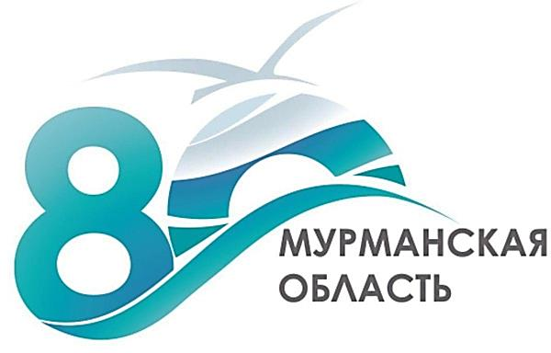

В 60-х годах XIX века началось интенсивное заселение Мурманского побережья. На западном побережье селились преимущественно финны и норвежцы, на востоке - русские.
8 февраля 1883 г. образовался Кольский уезд с центром в городе Кола. Более двух веков Мурманский край входил в состав Архангельской губернии. В 1899 году в Екатерининской гавани возникло новое городское поселение и порт Александровск (ныне - город Полярный).
В декабре 1914 года принято решение о строительстве железной дороги Петрозаводск - Мурман. Железная дорога была построена за 2 года. Одновременно сооружался торговый порт: с 21 сентября (4 октября) 1916 года - город Романов-на-Мурмане, с 3 апреля 1917 года - Мурманск.
13 июня 1921 года была создана самостоятельная Мурманская губерния.
В сентябре 1927 года Мурманская губерния стала округом Ленинградской области. 28 мая 1938 года Президиум Верховного совета СССР принял Указ о создании Мурманской области на базе Мурманского округа Ленинградской области и Кандалакшского района Карельской АССР. Центром области стал город Мурманск.

ЦДБ, пос. Никель

2018 год
МБКПУ «Печенгское межпоселенческое
библиотечное объединение»

В 60-х годах XIX века началось интенсивное заселение Мурманского побережья. На западном побережье селились преимущественно финны и норвежцы, на востоке - русские.
8 февраля 1883 г. образовался Кольский уезд с центром в городе Кола. Более двух веков Мурманский край входил в состав Архангельской губернии. В 1899 году в Екатерининской гавани возникло новое городское поселение и порт Александровск (ныне - город Полярный).
В декабре 1914 года принято решение о строительстве железной дороги Петрозаводск - Мурман. Железная дорога была построена за 2 года. Одновременно сооружался торговый порт: с 21 сентября (4 октября) 1916 года - город Романов-на-Мурмане, с 3 апреля 1917 года - Мурманск.
13 июня 1921 года была создана самостоятельная Мурманская губерния.
В сентябре 1927 года Мурманская губерния стала округом Ленинградской области. 28 мая 1938 года Президиум Верховного совета СССР принял Указ о создании Мурманской области на базе Мурманского округа Ленинградской области и Кандалакшского района Карельской АССР. Центром области стал город Мурманск.

ЦДБ, пос. Никель

2018 год
МБКПУ «Печенгское межпоселенческое
библиотечное объединение»

В 60-х годах XIX века началось интенсивное заселение Мурманского побережья. На западном побережье селились преимущественно финны и норвежцы, на востоке - русские.
8 февраля 1883 г. образовался Кольский уезд с центром в городе Кола. Более двух веков Мурманский край входил в состав Архангельской губернии. В 1899 году в Екатерининской гавани возникло новое городское поселение и порт Александровск (ныне - город Полярный).
В декабре 1914 года принято решение о строительстве железной дороги Петрозаводск - Мурман. Железная дорога была построена за 2 года. Одновременно сооружался торговый порт: с 21 сентября (4 октября) 1916 года - город Романов-на-Мурмане, с 3 апреля 1917 года - Мурманск.
13 июня 1921 года была создана самостоятельная Мурманская губерния.
В сентябре 1927 года Мурманская губерния стала округом Ленинградской области. 28 мая 1938 года Президиум Верховного совета СССР принял Указ о создании Мурманской области на базе Мурманского округа Ленинградской области и Кандалакшского района Карельской АССР. Центром области стал город Мурманск.

ЦДБ, пос. Никель

2018 год
Большая часть области находится
за Полярным кругом.
Полярная ночь длится полтора месяца, полярный день – почти два месяца.

***
Мурманская область не имеет равных по разнообразию минералов и полезных ископаемых. Более 700 минералов (1/4 от всех известных на Земле) открыто в ее недрах. Более 100 из них не встречаются нигде больше.

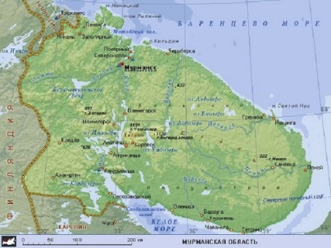
***
На территории области живут лисы, куницы, горностаи, песцы, волки и бурые медведи, распространены лоси и северные олени, белки и лемминги, можно встретить белую куропатку, полярную сову, тетерева и глухаря, в лесах живут снегири, синицы, свиристели, много морских птиц. Область славится рыбалкой.
***
Мурманская область является промышленно-сырьевым и индустриальным регионом. Выделяются следующие отрасли: рыбодобывающая, рыбоперерабатывающая, цветная металлургия, черная металлургия, горнохимическая, электроэнергетика. Одним из крупнейших в России специализированных предприятий по обработке рыболовных судов является Мурманский рыбный порт. Он имеет 50 причалов, общая длина которых превышает 5 км.
***
Сегодня Мурманская область по праву считается арктическими воротами России. Здесь начинается Северный морской путь - самая короткая дорога по морям из Западной Европы в Америку и на Дальний Восток.

Подготовила: С. А. Шмелёва, гл. библиограф ЦДБ
Ответственный за выпуск: Пирогова Е.А. заместитель директора МБКПУ «Печенгское МБО» по работе с детьми.
Большая часть области находится
за Полярным кругом.
Полярная ночь длится полтора месяца, полярный день – почти два месяца.

***
Мурманская область не имеет равных по разнообразию минералов и полезных ископаемых. Более 700 минералов (1/4 от всех известных на Земле) открыто в ее недрах. Более 100 из них не встречаются нигде больше.

***
На территории области живут лисы, куницы, горностаи, песцы, волки и бурые медведи, распространены лоси и северные олени, белки и лемминги, можно встретить белую куропатку, полярную сову, тетерева и глухаря, в лесах живут снегири, синицы, свиристели, много морских птиц. Область славится рыбалкой.
***
Мурманская область является промышленно-сырьевым и индустриальным регионом. Выделяются следующие отрасли: рыбодобывающая, рыбоперерабатывающая, цветная металлургия, черная металлургия, горнохимическая, электроэнергетика. Одним из крупнейших в России специализированных предприятий по обработке рыболовных судов является Мурманский рыбный порт. Он имеет 50 причалов, общая длина которых превышает 5 км.
***
Сегодня Мурманская область по праву считается арктическими воротами России. Здесь начинается Северный морской путь - самая короткая дорога по морям из Западной Европы в Америку и на Дальний Восток.

Подготовила: С. А. Шмелёва, гл. библиограф ЦДБ
Ответственный за выпуск: Пирогова Е.А. заместитель директора МБКПУ «Печенгское МБО» по работе с детьми.
Большая часть области находится
за Полярным кругом.
Полярная ночь длится полтора месяца, полярный день – почти два месяца.

***
Мурманская область не имеет равных по разнообразию минералов и полезных ископаемых. Более 700 минералов (1/4 от всех известных на Земле) открыто в ее недрах. Более 100 из них не встречаются нигде больше.

***
На территории области живут лисы, куницы, горностаи, песцы, волки и бурые медведи, распространены лоси и северные олени, белки и лемминги, можно встретить белую куропатку, полярную сову, тетерева и глухаря, в лесах живут снегири, синицы, свиристели, много морских птиц. Область славится рыбалкой.
***
Мурманская область является промышленно-сырьевым и индустриальным регионом. Выделяются следующие отрасли: рыбодобывающая, рыбоперерабатывающая, цветная металлургия, черная металлургия, горнохимическая, электроэнергетика. Одним из крупнейших в России специализированных предприятий по обработке рыболовных судов является Мурманский рыбный порт. Он имеет 50 причалов, общая длина которых превышает 5 км.
***
Сегодня Мурманская область по праву считается арктическими воротами России. Здесь начинается Северный морской путь - самая короткая дорога по морям из Западной Европы в Америку и на Дальний Восток.

Подготовила: С. А. Шмелёва, гл. библиограф ЦДБ
Ответственный за выпуск: Пирогова Е.А. заместитель директора МБКПУ «Печенгское МБО» по работе с детьми.

